

**Уважаемый Клиент!**

**Спасибо, что выбрали услуги Cash Management от Сбербанка.**

**Для заполнения и передачи Заявления на подключение услуг Cash Management в Банк, пожалуйста, выполните следующие 5 шагов.**

**Шаг 1** Ознакомьтесь с **публичными условиями подключения услуг Cash Management**.



**Шаг 2** Заполните **Заявление на подключение услуг Cash Management**

Для первоначального подключения услуг обязательными для заполнения пункты Заявления: п.1, п.2, п.4 и п.7. Если в п.2 Вы указали, что подключаете услугу «Прямое управление счетами» (ПУС), то также необходимо заполнить п. 5.

Данное Заявление можно использовать как в целях первоначального подключения, так и в целях внесения изменений в набор услуг и/или прав пользователей. При корректировке набора услуг и/или прав пользователей обязательными являются п.1 п.3 и п. 4, а также необходимо заполнить наименование «Структуры в «СБК» и номера «Договора» в обособленных полях в верхней части страницы 1.

|  |  |  |  |
| --- | --- | --- | --- |
| **Действия** | | | **Обязательные для заполнения Клиентом пункты/поля** |
| **Подключение** | Первоначальное подключение: | | |
| * Мониторинг операций[1] | п.1,п.2, п. 4 и п.7 | |
| * Контроль операций | п.1,п.2, п. 4 и п.7 | |
| * Прямое управление счетами | п.1,п.2, п. 4, п.5 и п.7 | |
| Получение дистрибутивного комплекта | п.8 | |
| Мобильное приложение для мониторинга/ контроля операций (*дополнительная функция*) | п.1,п.2 и п. 4 | |
| **Корректировка** | Корректировка в наборе услуг и/или подключение дополнительных  счетов | п.1,п.3 и п.5 *(только по отношению к ПУС)*  Наименование структуры «СБК», номер Договора | |
| Назначение / отзыв прав пользователей | п.1,п.4 и п.5 *(только по отношению к ПУС)*  Наименование структуры «СБК», номер Договора | |
| Обращаем внимание, что данные о головной компании, филиалах и дочерних обществах (наименование, ИНН, КПП) должны соответствовать уставным документам.  Если Вы затрудняетесь в заполнении отдельных пунктов, мы будем рады ответить на Ваши вопросы по тел. номеру 8 (800) 555 55 50. | | | |

Заполненное Заявление следует сохранить на компьютере.

**Шаг 3** Направьте Заявление в Банк через СББОЛ[2]

Данное Заявление подписывает и направляет в Банк через СББОЛуполномоченный представитель Клиента, наделенный правом заключать договоры на оказание банковских услуг от имени Клиента и филиалов Клиента.

**Рис. 1**

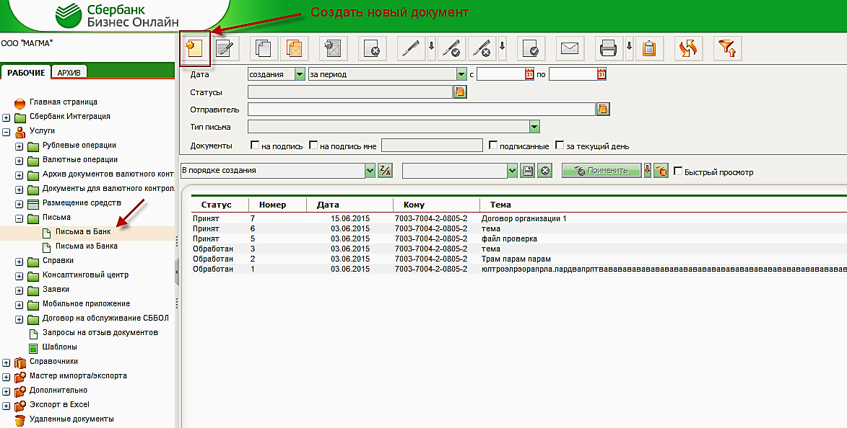

Осуществите вход в систему СББОЛ и перейдите в меню Услуги, а за тем перейдите в подсистему «Письма в Банк». Нажмите на кнопку «Создать новый документ».

**Рис. 2**

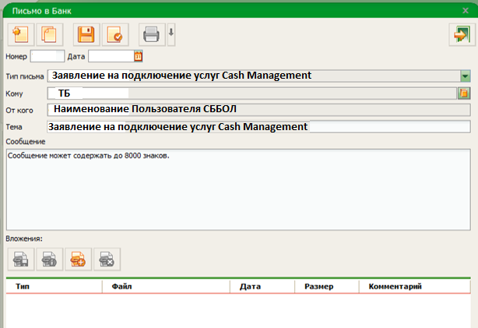

В открывшемся окне «Письмо в Банк» следует выбрать «Тип письма»

выпадающего списка:

**Заявление на подключение услуг Cash Management;**

Поля «Кому», «От кого» и «Тема» заполняются автоматически.

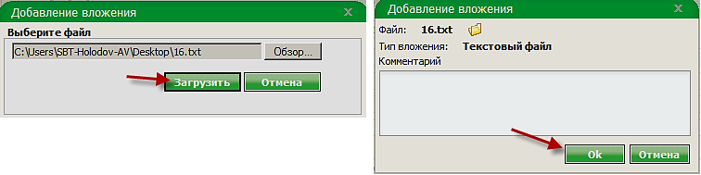

**Рис. 3**

Для добавления файла Заявления, который Вы ранее сохранили на компьютере, нажмите на кнопку «Добавить» в группе кнопок «Вложения».

Выберите нужный файл и нажмите .

**Внимание: Максимально допустимый суммарный объем файлов вложений составляет 2097152 байт.**

**Рис. 2**

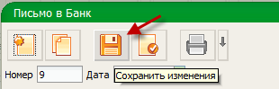

Сохраните заполненное письмо, нажав на кнопку “Сохранить”.

**Рис. 4**

Выделите в списке созданное письмо и нажмите на «Подпись».

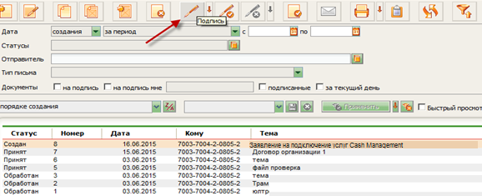

**Рис. 5**

Подписать документ можно с использованием токена или аналога собственной подписи[3]. После подписания статус письма изменится на “Подписан”.

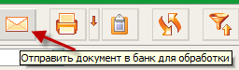

**Рис. 6**

Выделите в списке подписанное письмо и нажмите на «Отправить документ в банк для обработки»

Отправленный документ меняет статус c “Подписан” на “Доставлен”.

**Шаг 4** *(Шаг 4 относится к первоначальному подключению услуг Cash Management*) После установления корректности оформления Вашего Заявления, Сотрудник Банка пригласит Вас забрать дистрибутивный комплект.

При визите в Банк, получатель дистрибутивного комплекта должен принести два экземпляра Заявления, подписанных в пунктах 1, 2, 4, 5, 7 и 8 уполномоченным лицом Клиента, наделенным правом заключать договоры на оказание банковских услуг от имени Клиента и филиалов Клиента. Если получатель дистрибутивного комплекта не является данным уполномоченным лицом, то получатель должен предъявить в Банк доверенность на получение дистрибутивного комплекта и подписать п. 8. Сотрудник Банка проставляет номер Договора и наименование структуры СБК на копии Заявления Клиента.

Клиентсамостоятельноустанавливает автоматизированную систему «Сбербанк Корпорация» с помощью дистрибутивного комплекта. Инструкция по входу в систему «Сбербанк Корпорация»

доступна на сайте Банка.



**Шаг 5** Если в Вашу структуру входят счета/добавленные счета не только подразделений, но и дочерних организаций, проинформируйте дочерние организации о необходимости передать в Банк следующие дополнительные соглашения:

|  |  |
| --- | --- |
| **Набор услуг** | **Дополнительные соглашения** |
| **Мониторинг операций** | **Приложение 2С** к **Условиям подключения услуг Cash Management** |
| **Контроль операций** | **Приложение 3С** к **Условиям подключения услуг Cash Management** |
| **Прямое управление счетами** | **Приложение 2С** и **Приложение 4С** к **Условиям подключения услуг Cash Management**; доверенность по форме **Приложения 5С** к **Условиям подключения услуг Cash Management.** |

**Внимание: До получения от дочерних организаций соответствующих дополнительных соглашений, банк уполномочен предоставлять услуги Cash Management только по подключенным счетам филиалов** **Клиента.**

1. Включает услуги «Мониторинг» (мониторинг по счетам, открытым в ОАО «Сбербанк России») и «Межбанковское управление счетами» (мониторинг по счетам, отрытым в дочерних банках ОАО «Сбербанк России» или других коммерческих банках)
2. СББОЛ—автоматизированная система «Сбербанк Бизнес Онлайн»
3. Аналог собственноручной подписи – значение Хэш-функции, одноразовый пароль, который Вам направлен SMS- сообщением.